Archivo n° 1
Guía de Aprendizaje

ASIGNATURA: Artes Visuales CURSO: 2° básico A

DOCENTE: Anyelo Gutiérrez

Nombre del Estudiante |  |  | Curso: 2° Año
Nombre del Estudiante |  |  | Semana: 29/06 al 3/07  Semana n° 13
Unidad: 1 | “Artes Visuales”
O.A.(S): OA 3 | Expresar emociones e ideas en sus trabajos de arte, a partir de la experimentación con:  › materiales de modelado, de reciclaje, naturales, papeles, cartones, pegamentos, lápices, pinturas, textiles e imágenes digitales  › herramientas para dibujar, pintar, cortar, modelar, unir y tecnológicas (pincel, tijera, mirete, computador, entre otras)  › procedimientos de dibujo, pintura, collage, escultura, dibujo digital, entre otros.
OBJETIVO DE APRENDIZAJE |  | CONTENIDO
Expresar emociones e ideas en sus trabajos de arte, a partir de la experimentación |  | Paisajes naturales.
OBJETIVO DE LA CLASE |  | HABILIDADES
Expresar emociones e ideas en sus trabajos de arte a partir de la experimentación con: › materiales de modelado, de reciclaje, naturales, papeles, cartones, pegamentos, lápices, pinturas, textiles e imágenes digitales |  | - Identificar  - Expresar  - Crear
Completa después de realizar la actividad propuesta.
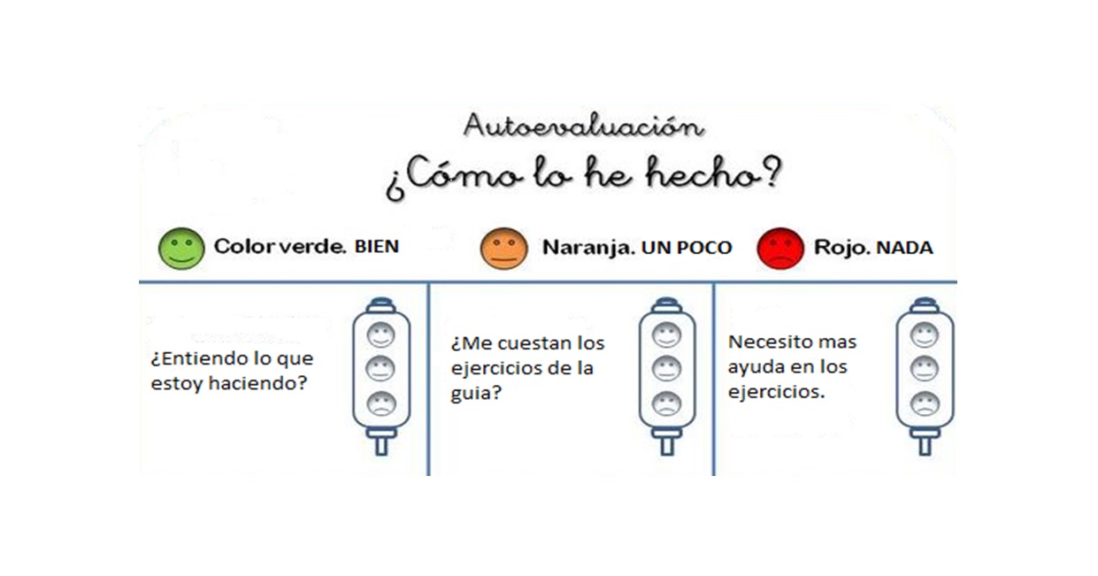

De acuerdo con las actividades que realizaste en esta guía, ¿qué actividad o actividades te costaron más?

Construcción de auto con materiales reciclados

Queridos alumnos y alumnas, junto con saludarles quiero invitarte a aprender y divertirse, utilizando tu imaginación y muchas ganas de aprender.
En nuestro entorno existe un sinfín de elementos que podemos reciclar, reciclar significa reutilizar algo que ya no uses pero que podamos darle un uso diferente.
Con esto estarás ayudando a:
1- Cuidar el medio ambiente 2- Ahorrar dinero
3- Desarrollar tu imaginación y 4- Divertirte.

Materiales:
1- Una botella plástica usada (puede ser chica, grande, mediana, de bebida, de detergente. Tú eliges)
2- Cuatro tapas de botellas (a tu elección)
3- Dos palos de brochetas (se recomienda usar las gruesas o grandes, por ser más firmes)
4- Un pegamento o una pistola de silicona.

Manos a la obra:

Con la ayuda de un adulto y con el propósito de cuidarte:
1- Realiza 4 perforaciones en la botella, 2 adelante y 2 atrás en la parte baja, considerando los tamaños de las tapas, la idea es que, al ubicar las ruedas, la botella no rose con el piso.
2 - Corta 2 trozos de palos con las brochetas, estos cumplirán la función de ejes de las ruedas para que giren, el tamaño dependerá del acho de la botella 2 a 3 cm. más ancho.
3- Realiza un agujero a cada tapa justo en el centro, del grosor del palo
4- Ubica los palos en los agujeros de la botella, uno adelante y el otro atrás
5- Inserta las tapas en los palos atravesando medio cm. y con el pegamento o la silicona caliente pégalos en ambos lados de cada rueda
6- Espera que se sequen y ¡a jugar ¡.
A modo de ejemplo :
